

**НЕДЕЛЯ ПДД**

**"Я знаю и соблюдаю правила безопасности "**

**Воспитатель Еремина Ю.П.**

**МБ ДОУ "Детский сад "Непоседы"**

**ЯНАО, г.Муравленко**

**Всем ребятам нужно знать как по улицам шагать !**

**С 14 по 17 июня в детском саду "Непоседы" прошла тематическая неделя "Я знаю и соблюдаю правила безопасности", которая была посвящена соблюдению правил дорожного движения.**

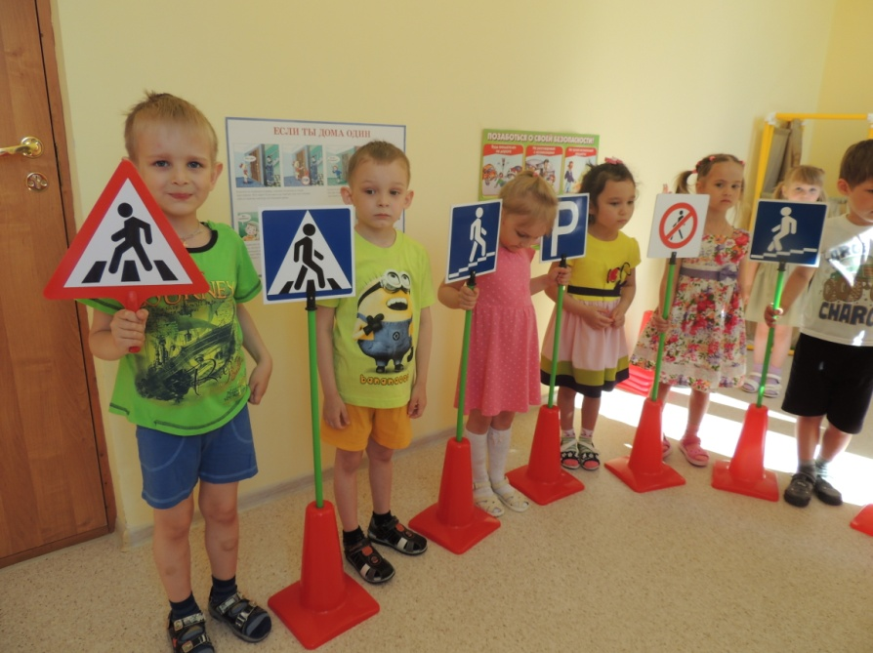

**Дети из группы "Затейники" не остались в стороне от этого мероприятия . Одним из запоминающимся событий стало посещение кабинета правил дорожного движения, оборудованного в детском саду. В этом кабинете ребята смогли закрепить свои знания о дорожных знаках.**

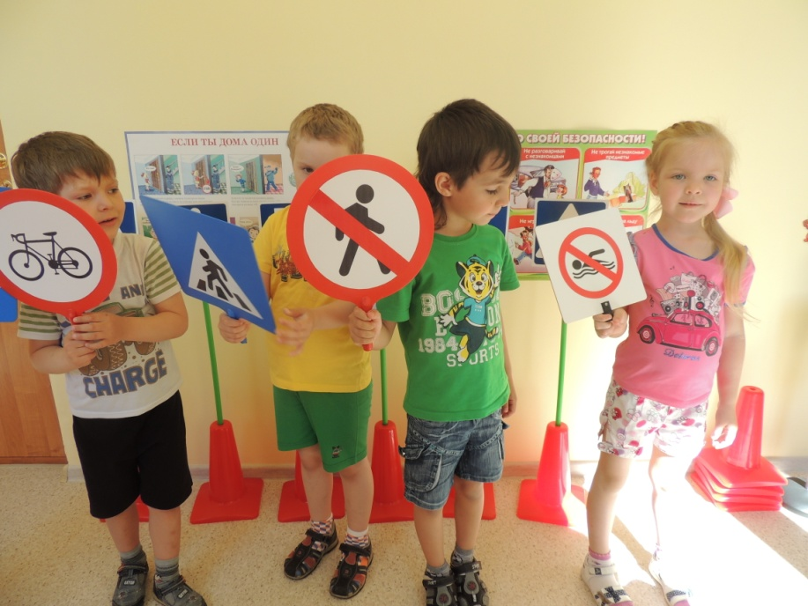

**С помощью разнообразного красочного наглядного материал ребята учились различать предупреждающие и запрещающие знаки, определяли какие знаки используются пешеходами , а какие водителями.**

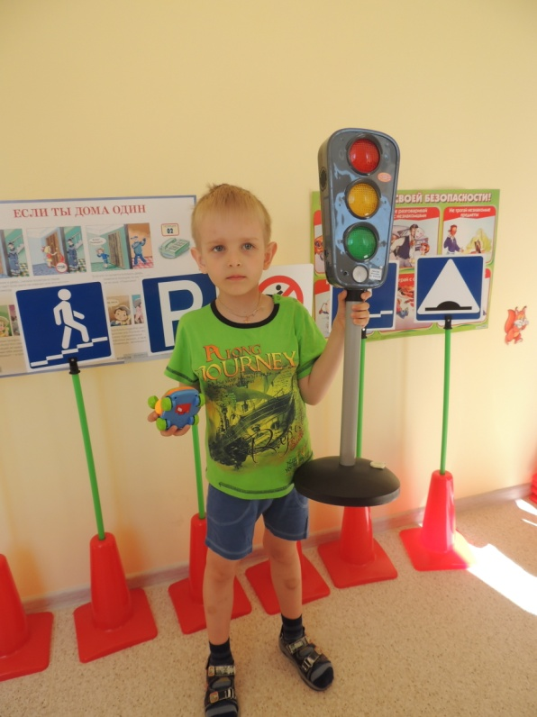

**Большой интерес у детей вызвал макет**

**светофора. "Говорящий светофор"**

**напомнил детям о назначении цветов**

**и о действиях пешеходов.**

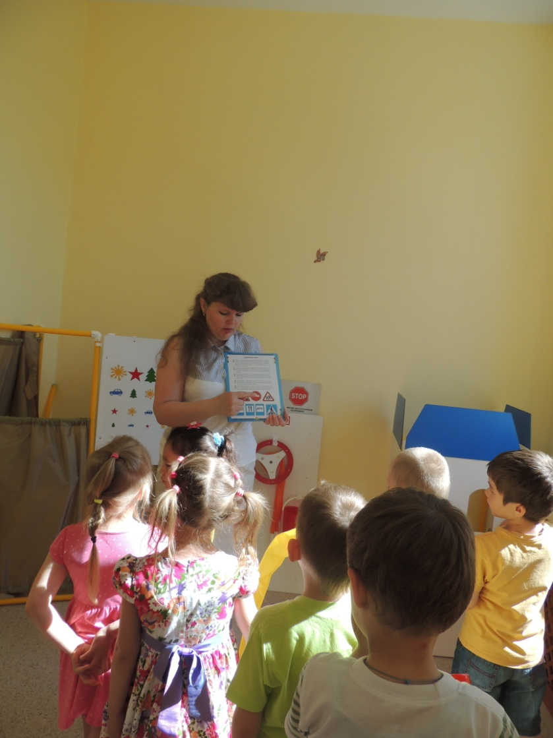**Тематические беседа была проведена и в группе . Во время беседы ребята отгадывали загадки по правилам дорожного движения и дорожных знаках, с интересом рассматривали картинки о правилах поведения на дорогах. В форме игры было проведено занятие "Найди ошибку", во время которой ребята должны были определить и найти неверные действия персонажей, изображенных на картинках.**

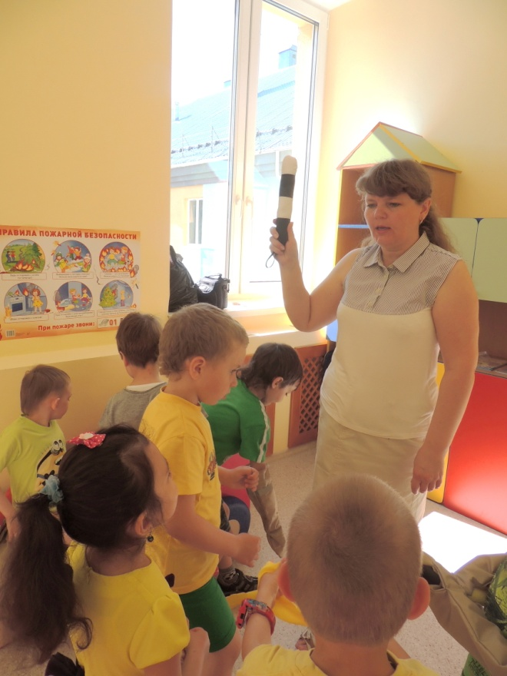

**Для расширения кругозора детей , было дано понятие регулировщика, определено его назначение в соблюдении правил ПДД. Воспитатель группы демонстрировал простейшие движения регулировщика, а ребята должны были выполнить действия которые он обозначал жезлом.**

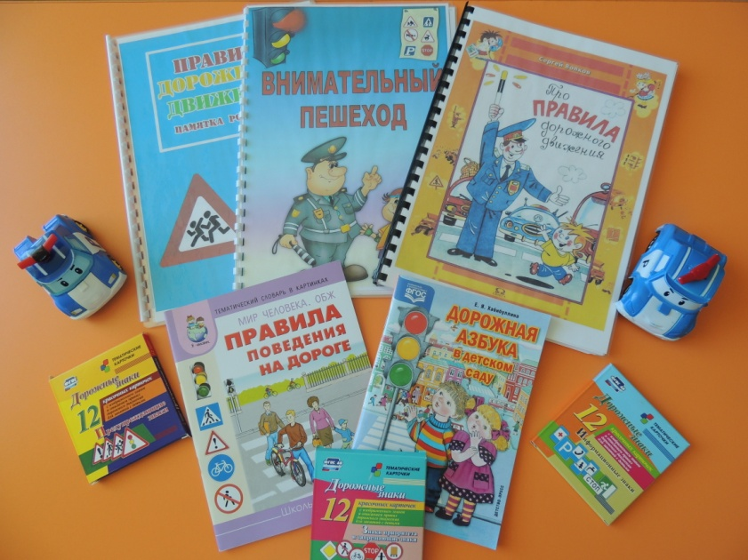

**В группе была организована выставка книг и наглядного материала по правилам дорожного движения.**

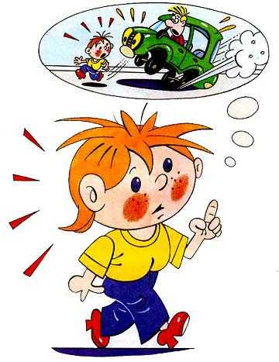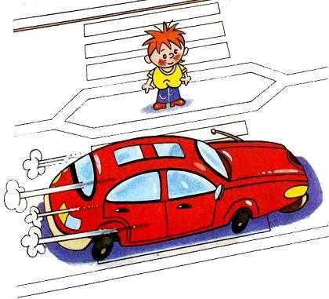**На коллективных занятиях ребятам прочитали увлекательную книгу С.Волкова "Про правила дорожного движения". В книге в доступной стихотворной форме излагались приключения мальчика по имени Торопыжка, в освоении правил дорожного движения. Эта книга очень понравилась детям легкостью восприятия содержания и красочными картинками. Во время чтения книги с ребятами проводилось обсуждение поступков Торопыжки, давалась характеристика его поступков. Ребята принимали в обсуждении активное участие, по которому можно судить о надлежащем уровне знаний правил дорожного движения.**

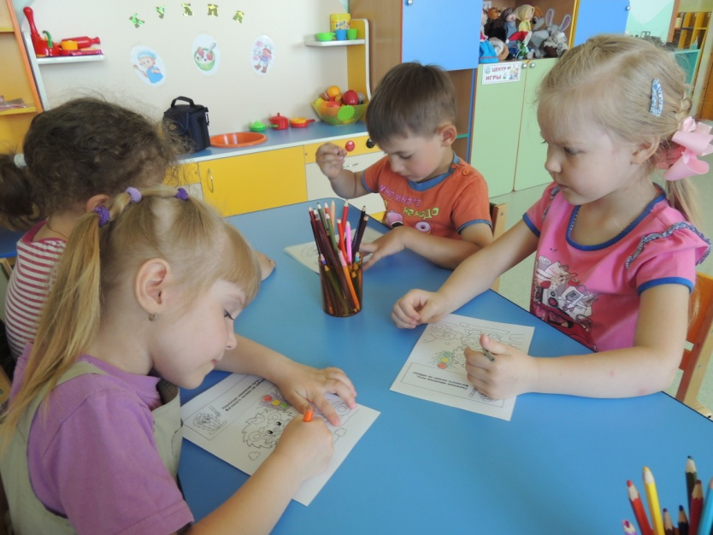**Увлекательным занятием для детей стало разукрашивание картинок по правилам дорожного движения. Каждый рисунок содержала небольшое правило, соответствующее изображенной картинке. Разукрашенные картинки ребята унесли домой на память о замечательной недели посвященной соблюдению правил дорожного движения.**

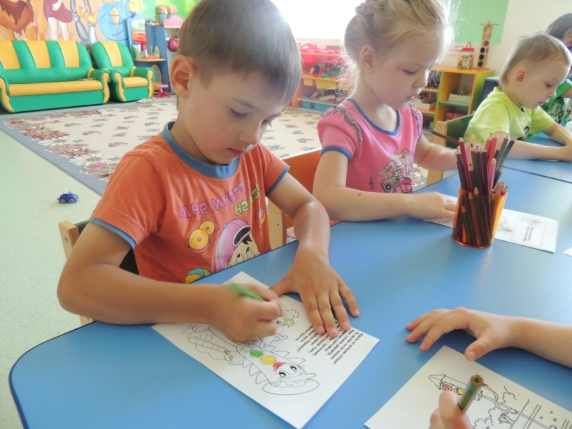

**СОБЛЮДАЙТЕ ПРАВИЛА ДОРОЖНОГО ДВИЖЕНИЯ !**